附件3
2020年天津市公众心肺复苏技能标准化培训
工作流程（学员派送单位）

1派送管理

1.1派送计划
派送计划功能管理派送信息，派送计划发布完成，培训基地管理员发布课程信息，可关联此派送信息，派送计划发布完成时，可导入本次培训学员，导入的学员名单由平台系统管理员缴费，此学员为单位缴费学员。
步骤一：学员派送单位负责人页面点击新增，填写相关信息，点击保存。根据弹框提示可立即发布，也可保存之后，选中此派送计划，点击发布。
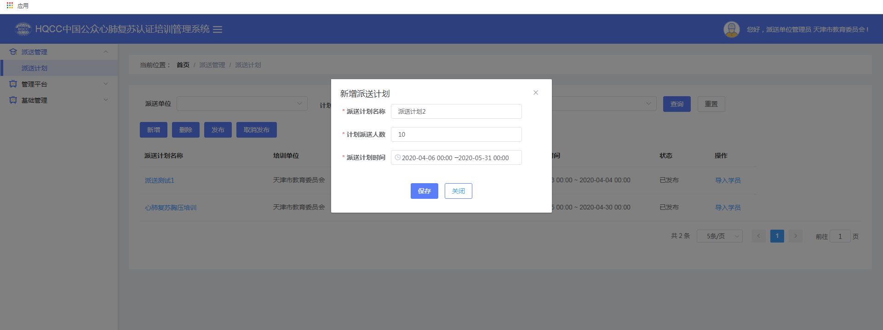
步骤二：学员派送单位负责人派送信息发布成功后，页面点击导入学员下载模板填写相关信息，上传模板信息，进行本次培训学员导入。学员导入成功时，派送学员详情显示导入的学员。导入的学员在微信公众号个人中心点击绑定手机进行注册，短信验证通过后学员个人资料自动带出学员相关信息。
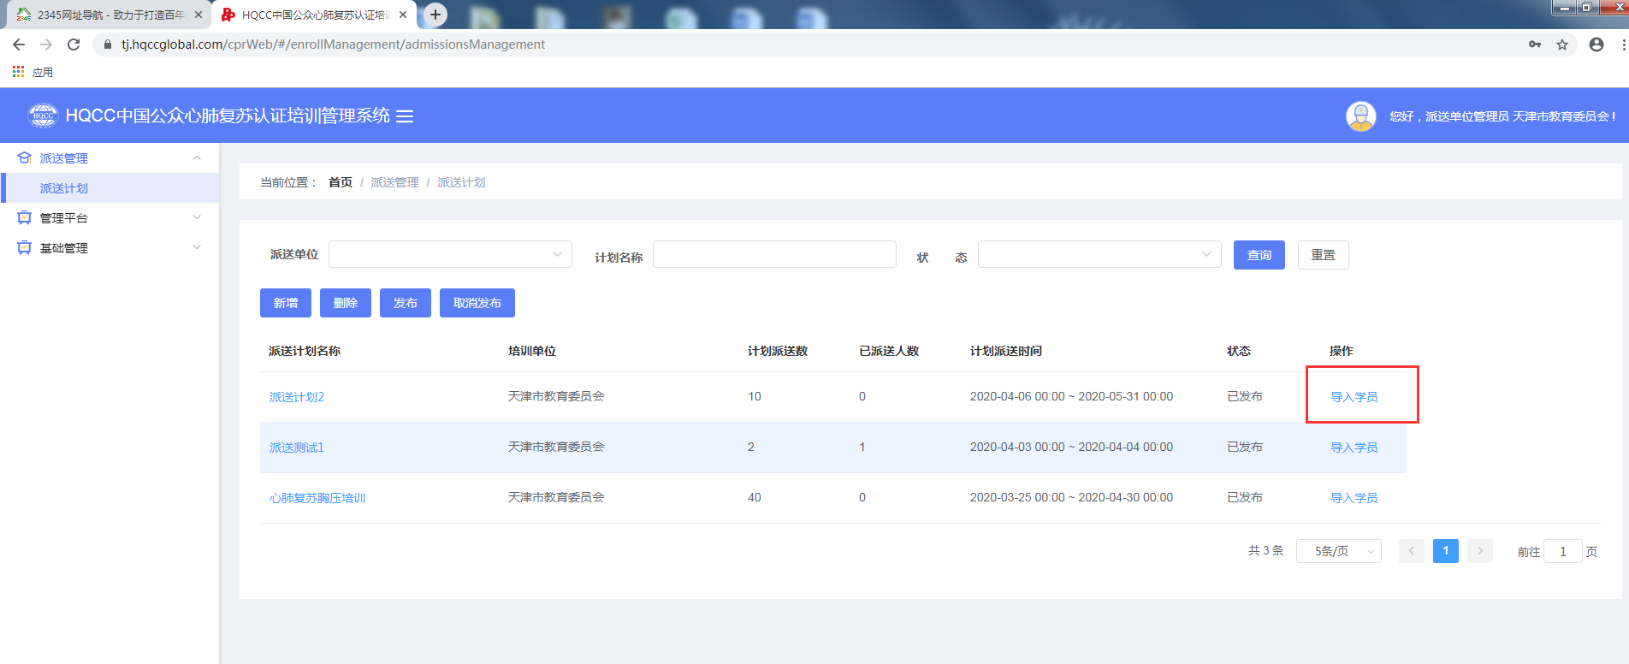

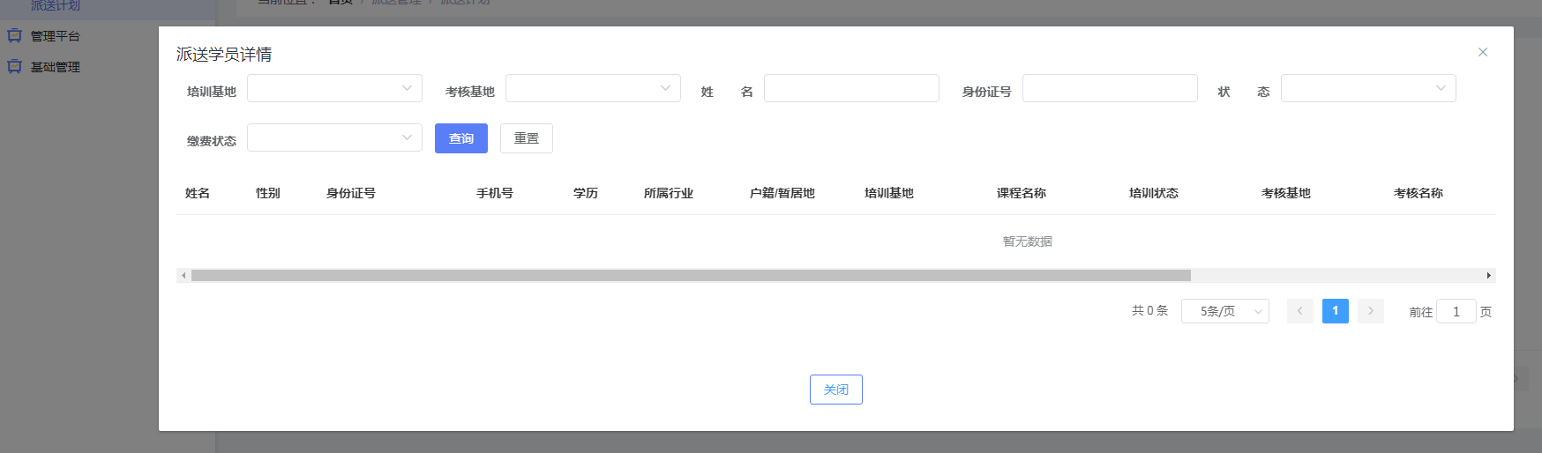
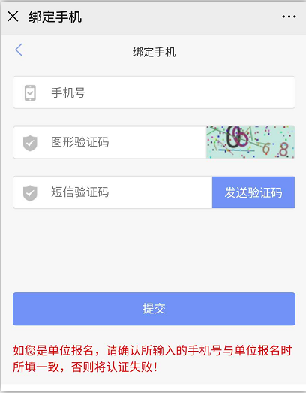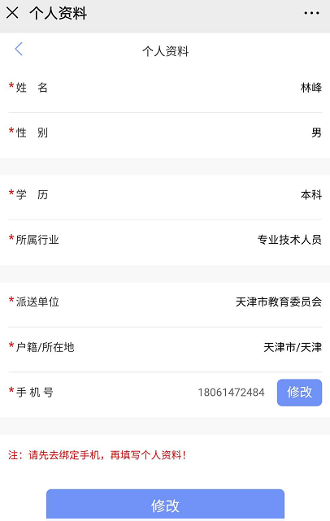

管理平台

2.1账号管理
账号管理功能用于下属单位的管理账号新建、修改、启用、禁用等。学员派送单位负责人可根据需要建立本部派送管理员账号及下属单位派送管理员账号。
步骤一：学员派送单位负责人页面点击新增，进入新增账号编辑状态，填写账号信息时，所属基地根据需要进行选择，选择本部基地账号性质为本部账号，选择下属单位基地性质为下属单位账号。信息填写完成，点击保存在点击启用，账号即可登录使用。
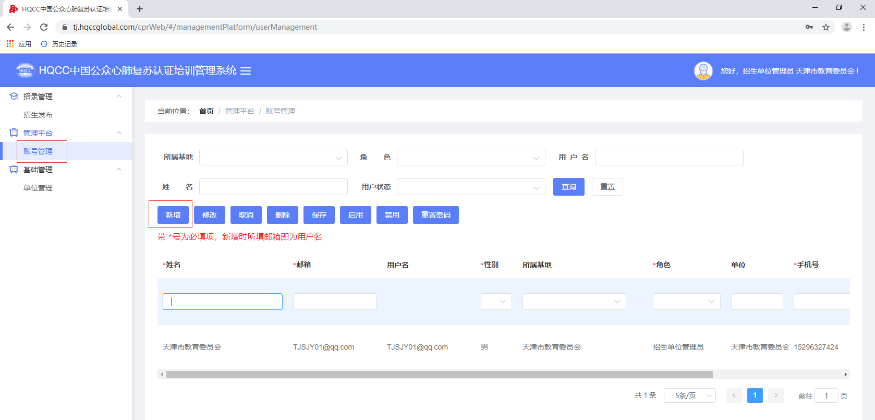

步骤二：账号信息修改需先禁用，点击修改方可进入修改状态，信息修改完成时点击保存在点击启用。

基础管理

3.1单位管理
单位管理功能管理派送单位用户新增、修改等，学员派送单位负责人可建立本部下属单位。上级单位可见下属单位相关信息，下属单位不可见上级单位相关信息。
步骤一：学员派送单位负责人选中本部父级单位，点击新增填写单位相关信息，信息填写完成点击保存，上级单位下即显示下属单位。学员派送单位负责人也可在本部下属单位上在建立一层下属单位，建立时选中下属单位，点击新增填写下属单位相关信息，信息填写完成点击保存，原下属单位下即显示新增的下属单位。